федеральное государственное бюджетное образовательное учреждение высшего образования
«Вологодский государственный университет»

Институт математики, естественных и компьютерных наук

Кафедра автоматики и вычислительной техники

Отчет по лабораторной работе №4
Дисциплина: «Информатика и основы программирования»
Название: «Циклы»

____09.03.04__.  код направления  подготовки/специальности | __43.10__.  код выпускающей  кафедры | ______1______  регистрационный номер по журналу | _____1_____  код формы  обучения | ___2026___  год

Руководитель | Доцент Тихомирова Елена Николаевна
Выполнил студент | Маклаков Леонид Олегович
Группа, курс | 4Б09 РПС-11, 1 курс, 1 подгруппа
Оценка | ____________________
Дата | ____________________

Вологда
2026 г.

Вариант №8
Цель работы
Научиться выполнять программы циклической структуры, закрепить навыки работы со средой разработки.
Задание №1
Текст задания
С клавиатуры вводятся десять целых чисел. Определить, сколько среди них положительных, отрицательных и равных нулю. Решить задачу с помощью цикла while или do...while.
Работа программы
Цикл while выполняется ровно десять раз. На каждой итерации считывается очередное число и увеличивается один из трех счетчиков в зависимости от знака числа.
Назначение переменных
Переменная | Тип | Назначение
i | int | Счетчик введенных чисел
x | int | Очередное введенное число
positive | int | Количество положительных чисел
negative | int | Количество отрицательных чисел
zero | int | Количество нулей
Блок-схема алгоритма программы
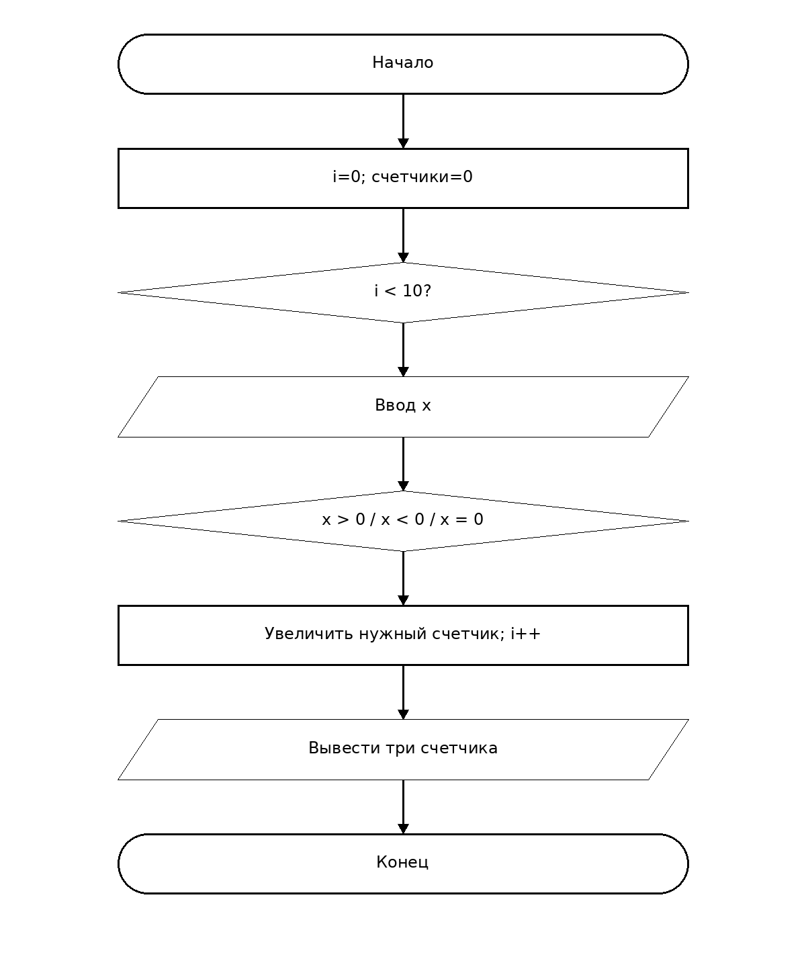
Текст программы
#include <iostream>
using namespace std;
int main() {
int i = 0, x;
int positive = 0, negative = 0, zero = 0;
cout << "Enter 10 integers:" << endl;
while (i < 10) {
cin >> x;
if (x > 0) positive++;
else if (x < 0) negative++;
else zero++;
i++;
}
cout << "Positive: " << positive << endl;
cout << "Negative: " << negative << endl;
cout << "Zero: " << zero << endl;
return 0;
}
Тестирование
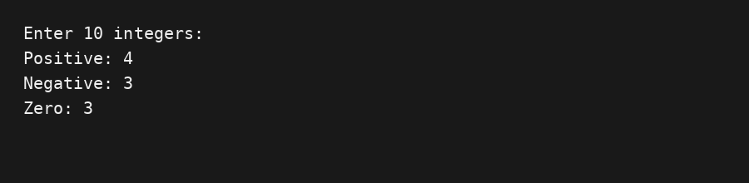
Рисунок 1.1 – Результат тестирования программы
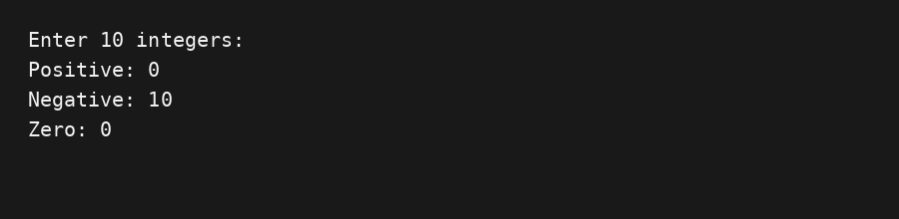
Рисунок 1.2 – Результат тестирования программы
Задание №2
Текст задания
С клавиатуры вводится число n. Найти число из диапазона от 1 до n с максимальной суммой делителей (в сумму делителей не включать единицу и само число). Решить задачу с помощью цикла for.
Работа программы
Для каждого числа value от 1 до n внутренний цикл перебирает возможные делители от 2 до value/2. Сумма делителей сравнивается с текущим максимумом. При строгом превышении запоминается новое число, поэтому при равенстве сумм остается первое найденное.
Назначение переменных
Переменная | Тип | Назначение
n | int | Правая граница диапазона
value | int | Текущее проверяемое число
d | int | Проверяемый делитель
sum | int | Сумма делителей текущего числа
maxSum | int | Максимальная найденная сумма
bestNumber | int | Число с максимальной суммой
Блок-схема алгоритма программы
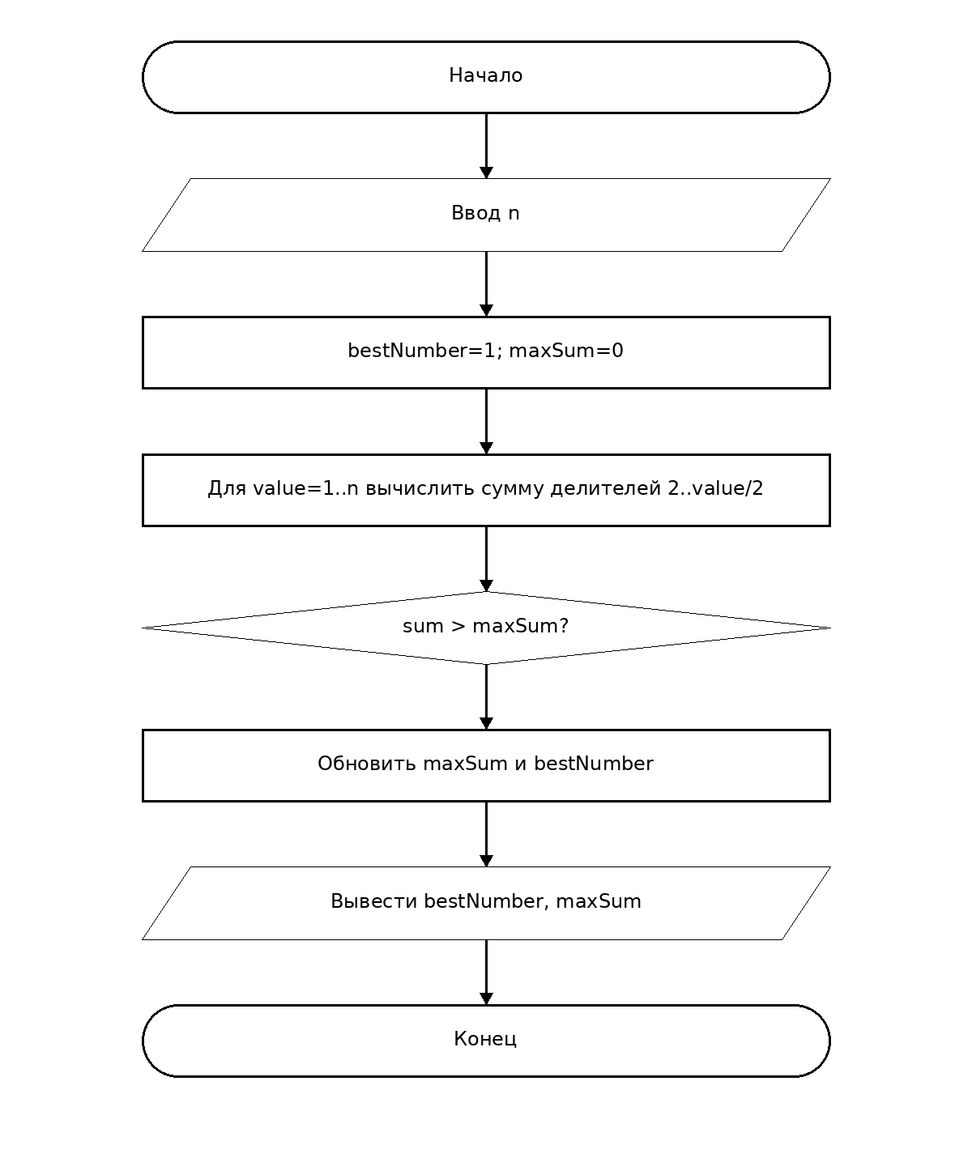
Текст программы
#include <iostream>
using namespace std;
int main() {
int n;
do {
cout << "Enter n (n >= 1): ";
cin >> n;
} while (n < 1);
int bestNumber = 1;
int maxSum = 0;
for (int value = 1; value <= n; value++) {
int sum = 0;
for (int d = 2; d <= value / 2; d++) {
if (value % d == 0)
sum += d;
}
if (sum > maxSum) {
maxSum = sum;
bestNumber = value;
}
}
cout << "Number with maximum divisor sum = " << bestNumber << endl;
cout << "Maximum sum (without 1 and the number itself) = " << maxSum << endl;
return 0;
}
Тестирование
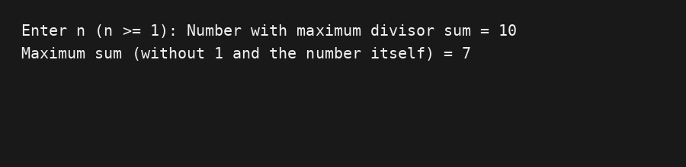
Рисунок 2.1 – Результат тестирования программы
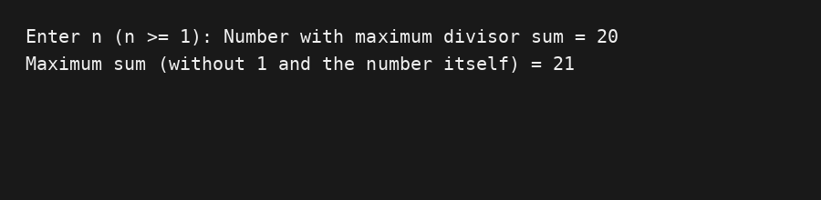
Рисунок 2.2 – Результат тестирования программы
Задание №3
Текст задания
Написать программу для вычисления и вывода таблицы значений функции F = 99√(cos(πx²)) + x·lg(π). Диапазон x и шаг вводятся. Учитывать область определения функции; если функция не определена, вывести соответствующее сообщение.
Работа программы
Ввод проверяется циклом do...while: шаг должен быть положительным, начало диапазона — не больше конца. Цикл for перебирает значения x. Функция определена только при cos(πx²) ≥ 0, так как это подкоренное выражение.
Назначение переменных
Переменная | Тип | Назначение
xBegin, xEnd | double | Начало и конец диапазона аргумента
h | double | Шаг изменения x
x | double | Текущее значение аргумента
PI | double | Число π
radicand | double | Подкоренное выражение cos(πx²)
F | double | Значение функции
Блок-схема алгоритма программы
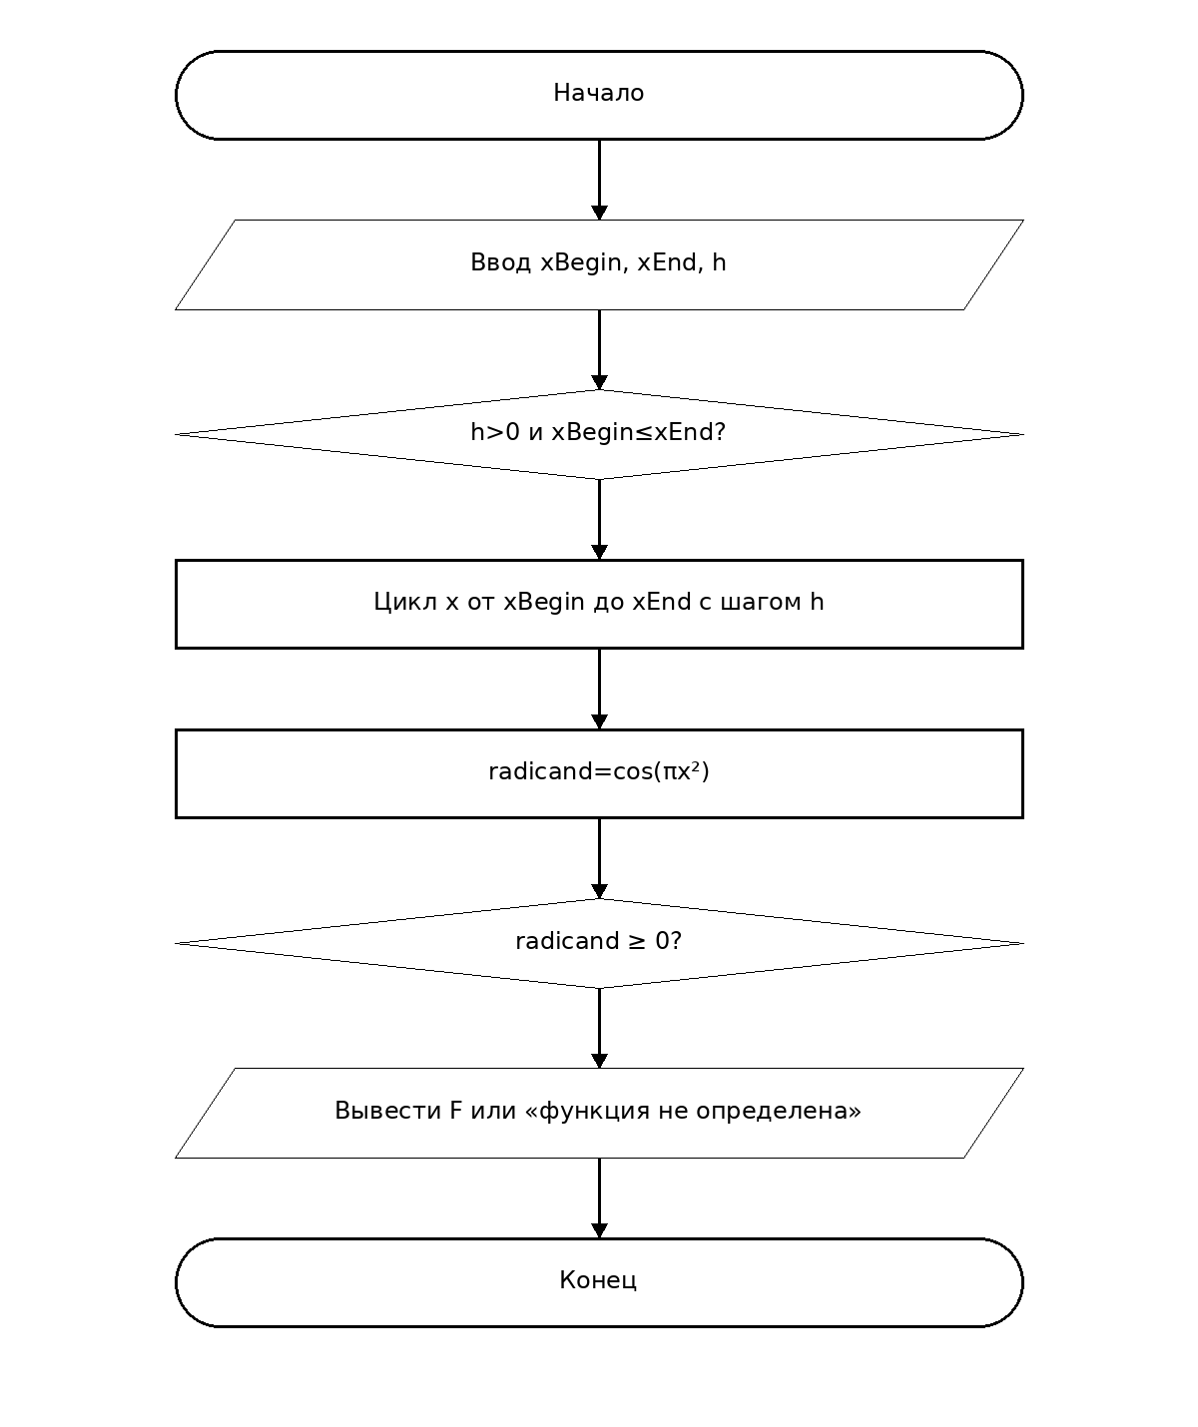
Текст программы
#include <iostream>
#include <cmath>
#include <iomanip>
#include <clocale>
using namespace std;
int main() {
setlocale(LC_ALL, "");
const double PI = acos(-1.0);
const double EPS = 1e-12;
double xBegin, xEnd, h;
do {
cout << "Enter xBegin, xEnd and positive step h (xBegin <= xEnd): ";
cin >> xBegin >> xEnd >> h;
} while (h <= 0 || xBegin > xEnd);
cout << fixed << setprecision(5);
cout << "x\tF(x)" << endl;
for (double x = xBegin; x <= xEnd + h * 1e-9; x += h) {
double radicand = cos(PI * x * x);
cout << x << "\t";
if (radicand >= -EPS) {
if (radicand < 0) radicand = 0;
double F = 99.0 * sqrt(radicand) + x * log10(PI);
cout << F << endl;
} else {
cout << "функция не определена" << endl;
}
}
return 0;
}
Тестирование
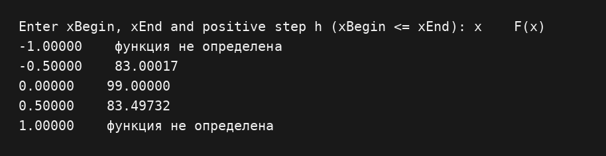
Рисунок 3.1 – Результат тестирования программы
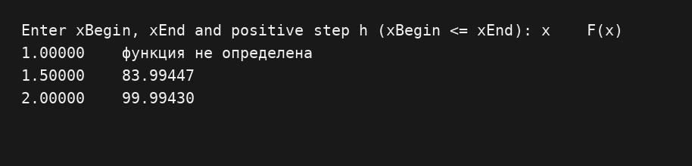
Рисунок 3.2 – Результат тестирования программы
Задание №4
Текст задания
Напишите программу, чтобы проверить, является ли заданное натуральное число числом Армстронга: число равно сумме своих цифр, возведенных в степень, равную количеству его цифр.
Работа программы
После проверки натуральности числа первый цикл подсчитывает количество цифр. Второй цикл поочередно выделяет цифры остатком от деления на 10 и суммирует digit^k. Полученная сумма сравнивается с исходным числом.
Назначение переменных
Переменная | Тип | Назначение
n | long long | Исходное натуральное число
temp | long long | Рабочая копия числа
digits | int | Количество цифр
digit | int | Очередная цифра
sum | long long | Сумма степеней цифр
Блок-схема алгоритма программы
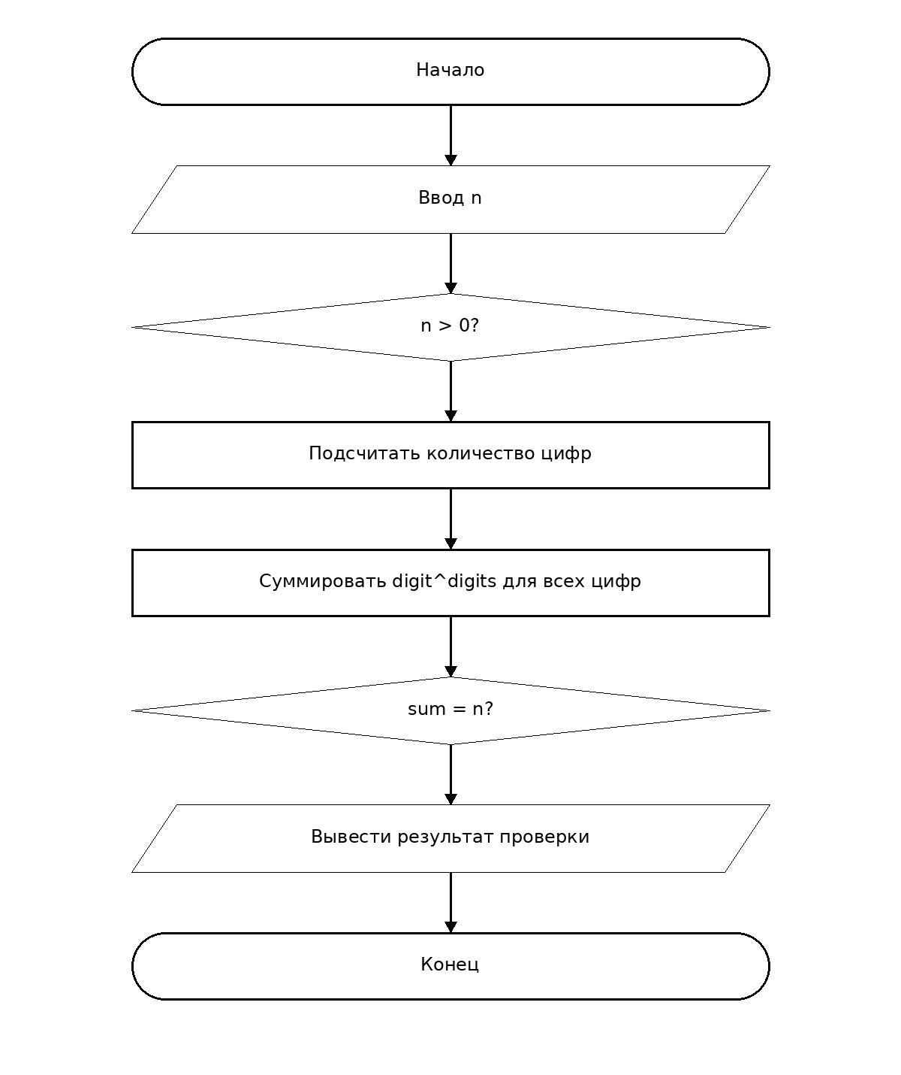
Текст программы
#include <iostream>
using namespace std;
long long intPow(int base, int exponent) {
long long result = 1;
for (int i = 0; i < exponent; i++)
result *= base;
return result;
}
int main() {
long long n;
do {
cout << "Enter a natural number: ";
cin >> n;
} while (n <= 0);
long long temp = n;
int digits = 0;
do {
digits++;
temp /= 10;
} while (temp > 0);
temp = n;
long long sum = 0;
while (temp > 0) {
int digit = static_cast<int>(temp % 10);
sum += intPow(digit, digits);
temp /= 10;
}
if (sum == n)
cout << n << " is an Armstrong number." << endl;
else
cout << n << " is NOT an Armstrong number." << endl;
return 0;
}
Тестирование
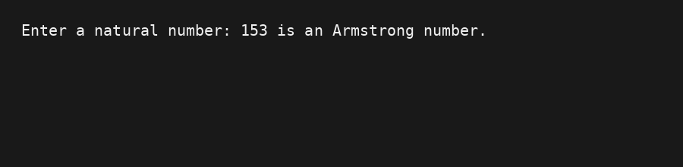
Рисунок 4.1 – Результат тестирования программы
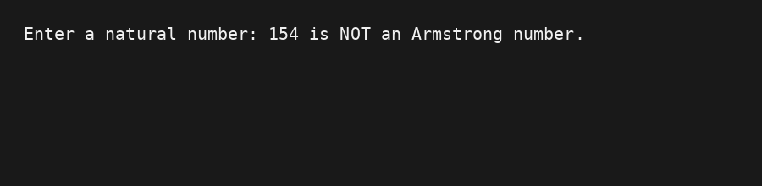
Рисунок 4.2 – Результат тестирования программы
Вывод
В ходе лабораторной работы были изучены и применены циклы while, do...while и for: организован повторный ввод, накопление сумм и счетчиков, перебор делителей, построение таблицы значений функции с учетом области определения и алгоритм проверки числа Армстронга.

